社團法人台灣智慧建築協會
智慧建築資通訊資料格式標準驗證測試平台建置
合作企業參與計畫書
2019年4月15日

- 背景說明
社團法人台灣智慧建築協會邀集國內產業界專家共同訂定並推動智慧建築資通訊標準，已於2017年完成「智慧建築安全監控系統資料格式標準」的制訂、於2018年完成「智慧建築能源管理系統資料格式標準」的制訂、於2019年完成「智慧建築安全監控系統資料格式標準v2.0」之修訂，並由台灣資通產業標準協會發佈成為產業標準。旨在提供產業相關之設備商與系統整合商作為系統研發資料標準格式，降低跨子系統整合的技術門檻，提高系統整合產品的建置水準與維護品質，促進國內設備與系統整合等相關業者的技術水準，提升產業競爭力。
為了加速「智慧建築能源管理系統資料格式標準」與「智慧建築安全監控系統資料格式標準」之推廣應用，社團法人台灣智慧建築協會擬邀請國內業者一同參與合作，建立驗證測試平台，以達到技術升級、促進產業發展。

- 合作範疇
- 本協會以標準推動與建立測試規範的角度提供驗證測試的評估項目與基準，合作夥伴在技術面提供驗證測試的功能開發。
- 參與智慧建築資通訊標準討論會議。
- 根據附件內容，協助本協會建置驗證測試平台，完善頁面內容並開發智慧建築資料格式標準驗證測試系統。
- 協助後續平台維護和更新服務。

- 保密性
合作廠商需將本次合作之內容及資料予以保密，機密商業資料包含但不限於沒有出現於公開範疇及被註明為機密之檔案內容、文件、設計、筆記、及網路通訊內容，或在合理商業角度被其擁有人視為機密。本條款之責任包含向傳媒之披露。

- 合作獎勵
參與本合作計畫之廠商於未來將有權優先申請驗證測試並享有3次免收費之優惠。

附件：驗證測試平台系統開發需求書與流程說明
- 系統需求
- 本系統預定建構在Linux作業系統上，所使用的網頁伺服器建議為Apache，所使用的開發語言建議為PHP 或 ASP.NET 。
- 本系統之頁面須基於HTML5，但不需要提供響應式網頁(RWD)。
- 本系統須相容於目前主流瀏覽器，至少應包含Microsoft Internet Explorer、Microsoft Edge、Google Chrome、Firefox及Safari。
- 本系統不允許使用Active X相關元件。用戶端不需要另外安裝任何元件即可使用本系統。
- 本系統完成後需提供系統架構與使用流程說明書、資料庫Scheme碼、後台使用說明、系統管理者帳號密碼等相關文件。
- 功能需求
本驗證測試平台的網站地圖請參考下圖所示
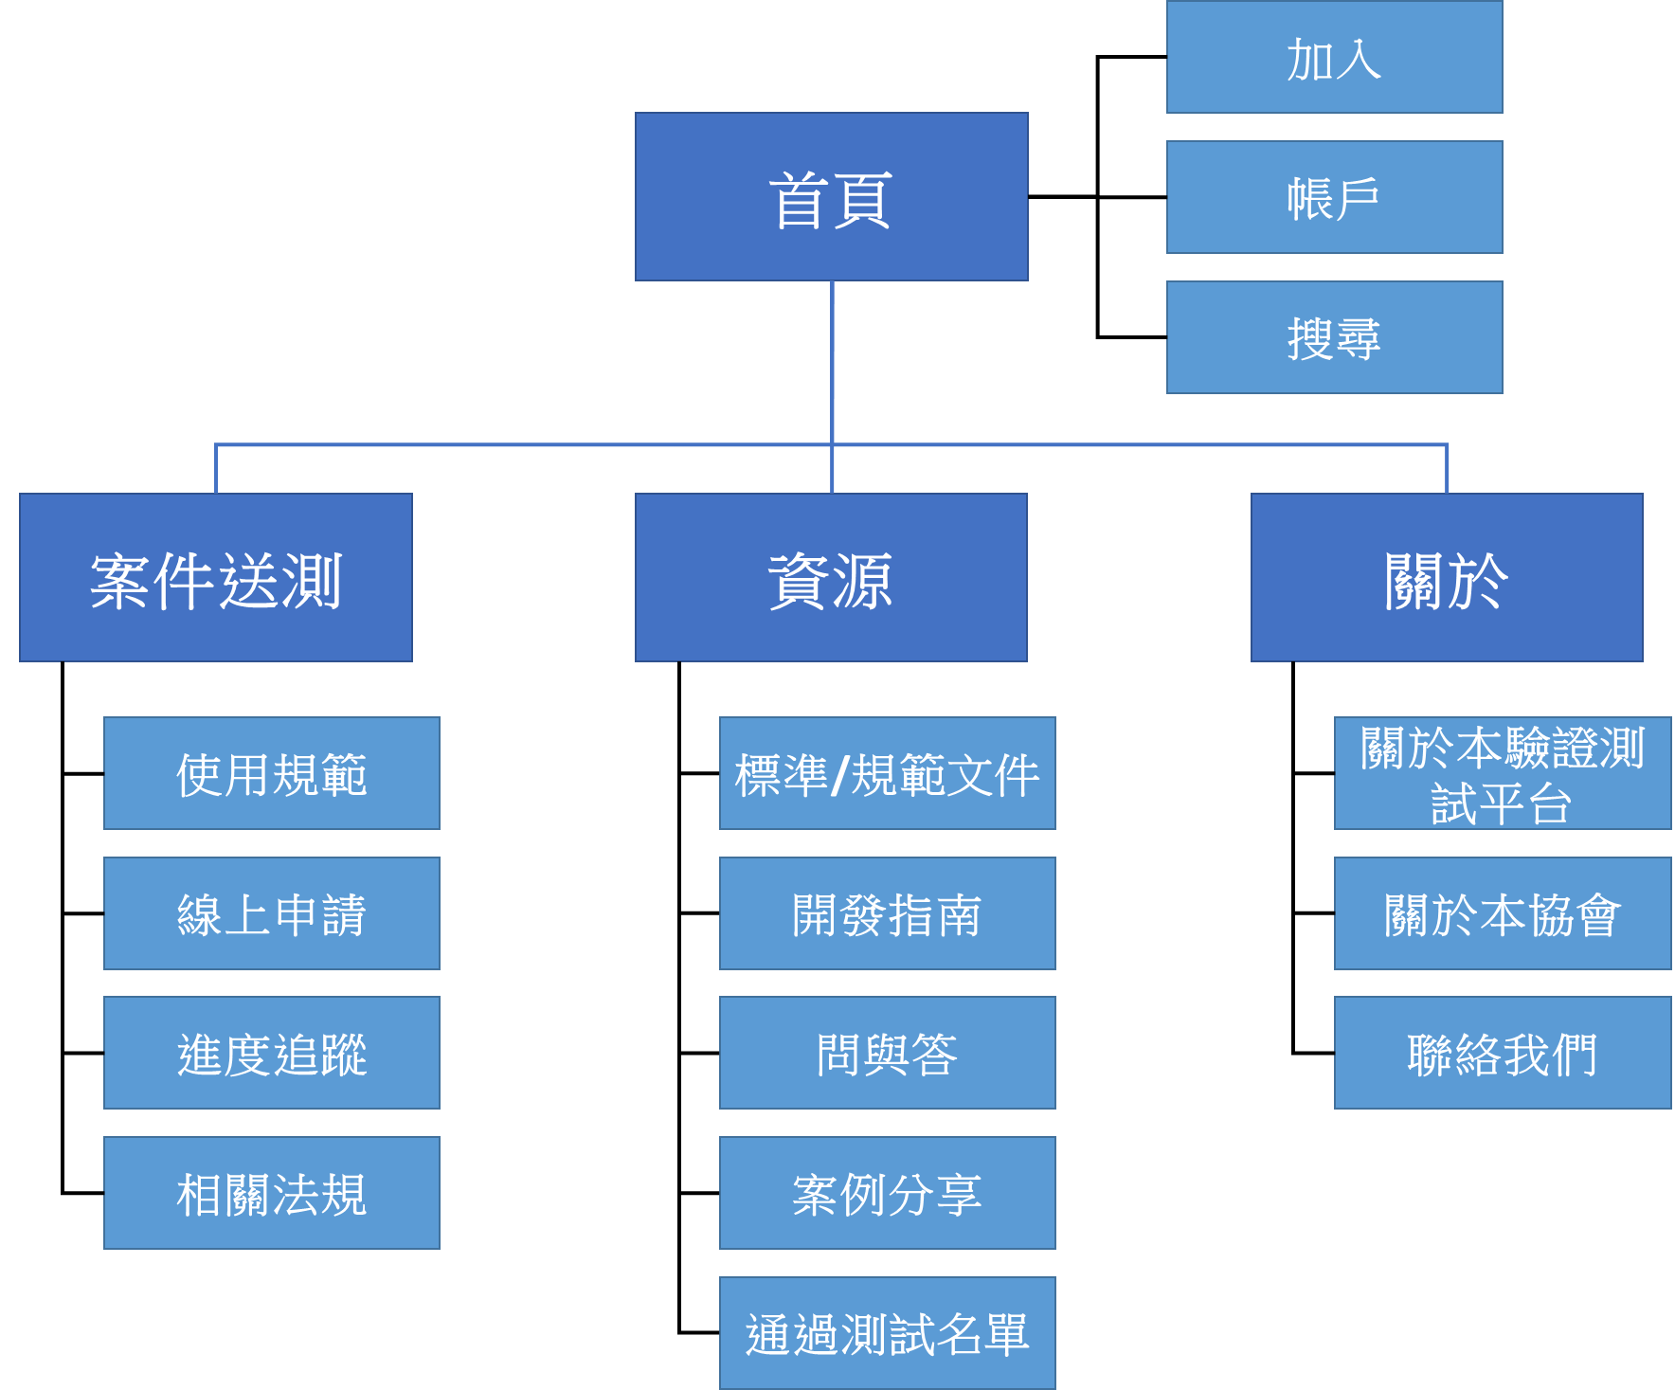

  - 首頁：呈現驗證測試平台的精神和說明。提供新聞和簡易資訊分享。
    - 加入：讓平台使用者(例如驗證測試申請人)建立個人帳戶。
    - 帳戶：平台使用者登入、帳戶資料管理、個人設定等。
    - 搜尋：網站之內容搜尋。
  - 案件送測
    - 使用規範：說明適用範圍、使用規範與資格限制等。
    - 線上申請：相關表單和流程。
    - 進度追蹤：已申請之案件，可於此處查詢目前進度。
    - 相關法規：提供相關法規之內容或連結。
  - 資源
    - 標準/規範文件：提供驗證測試對應之資通訊標準或規範之內容或連結。提供驗證測試規範、檢測方式、流程說明等相關說明文件。
    - 開發指南：提供簡易開發指南文件。
    - 問與答：驗證測試相關的常見問與答。
    - 案例分享：提供通過驗證測試之公司和產品實際案例分享。
    - 通過測試名單：提供目前所有通過驗證測試之公司和產品完整名單。
  - 關於
    - 關於本驗證測試平台
    - 關於本協會
    - 聯絡我們

- 驗證測試作業流程
下圖為智慧建築資通訊資料格式標準驗證測試平台之作業流程圖

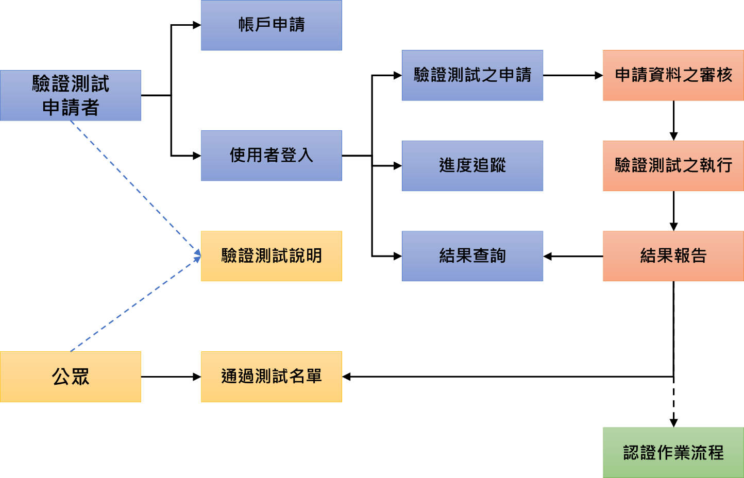
- 驗證測試作業所需資料
申請驗證測試應提供以下資料
    - 申請者名稱及相關識別資訊。
    - 系統產品或裝置(設備)產品之名稱及版本。
    - 系統產品應用場域(適用於系統產品)。
    - 系統產品所包含之子系統與裝置(適用於系統產品)。
    - 系統產品或裝置產品之使用手冊或說明書等相關資料。
    - 系統產品之連接驗證測試網址(適用於系統產品)。
    - 裝置產品之連接驗證測試網址(適用於裝置產品申請線上驗證測試)或裝置產品之實體(須送達由本協會認可之實驗室)。
    - 繳費證明。

